Пушкинский день России
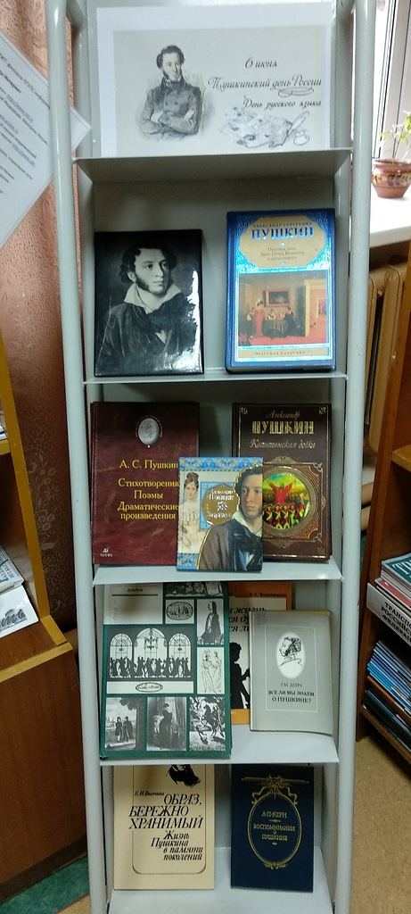 | Ежегодно 6 июня в России отмечается Пушкинский день.  Литературное творчество великого русского поэта  Александра Сергеевича Пушкина сопровождает нас на протяжении всей жизни. Его произведения объединяют людей всех возрастов, национальностей и вероисповеданий, переводятся на десятки языков мира.  Этот праздник в России обрел статус государственного в 1997 году, в преддверии 200-летия классика.  А в 2011 году президент России подписал Указ о ежегодном праздновании Дня русского языка  «6 июня, в день рождения великого русского поэта, основоположника современного русского языка А.С. Пушкина».

С книжными выставками, приуроченными к этой дате, вы можете ознакомиться в библиотеке УТЖТ - филиала ПГУПС.
Подготовила библиотекарь Соболева М.В.

